РОССИЙСКИЙ УНИВЕРСИТЕТ ДРУЖБЫ НАРОДОВ

**Факультет физико-математических и естественных наук**

**Кафедра прикладной информатики и теории вероятностей**

ОТЧЕТ

по лабораторной работе № 8

дисциплина: Моделирование информационных процессов

Студент: Доре Стевенсон Эдгар

Группа: НКН-бд-01-19

**МОСКВА**

2023 г.

# Постановка задачи

Реализовать упрощённую модель поведения TCP-подобного трафика с регулируемой некоторым AQM алгоритмом динамической интенсивностью потока в xcos и OpenModelica.

# Выполнение работы

**1 Реализация модели в xcos**

* 1. Схема xcos, моделирующая систему

N = 1, R = 1, K = 5.3, C = 1, W(0) = 0.1, Q(0) = 1

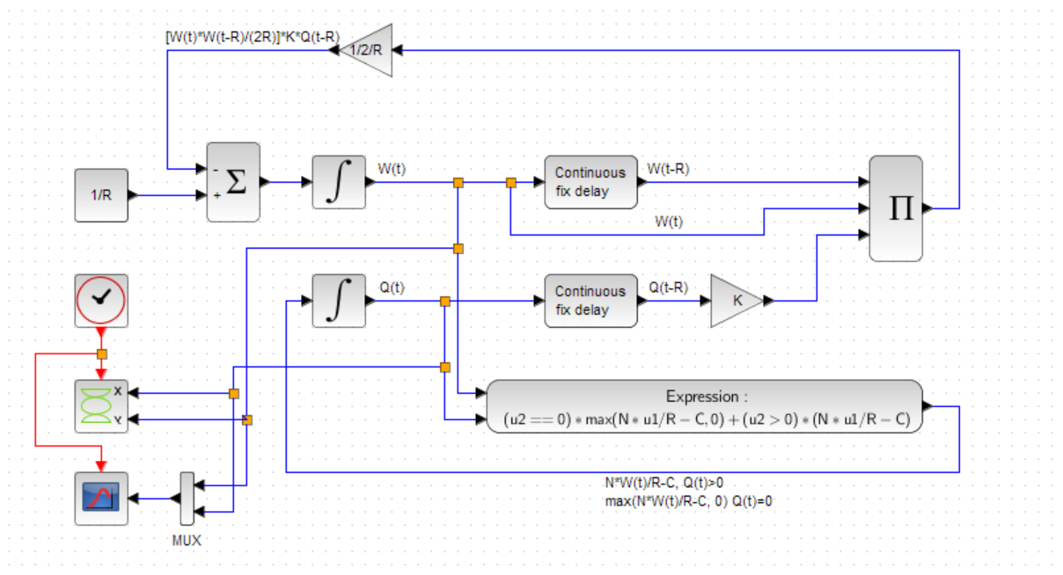

* 1. Динамика изменения размера TCP окна

W(t) – зеленая линия

Q(t) – черная линия

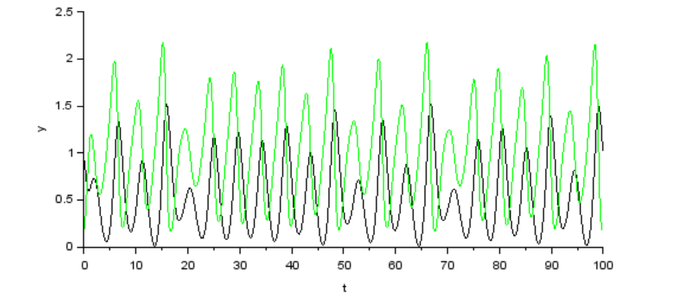

* 1. Фазовый портрет

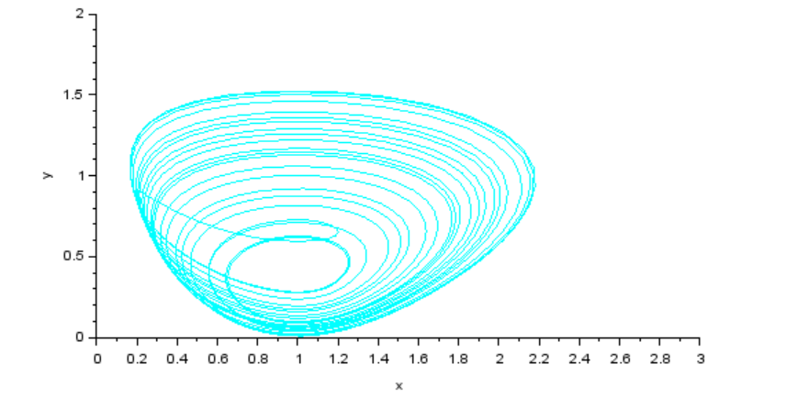

* 1. Динамика изменения размера TCP окна при C = 0.9

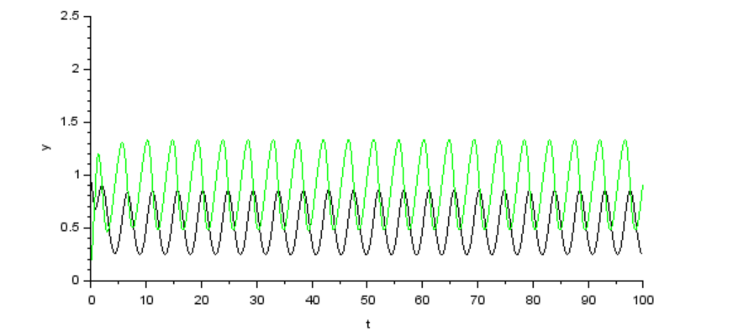

* 1. Фазовый портрет при C = 0.9

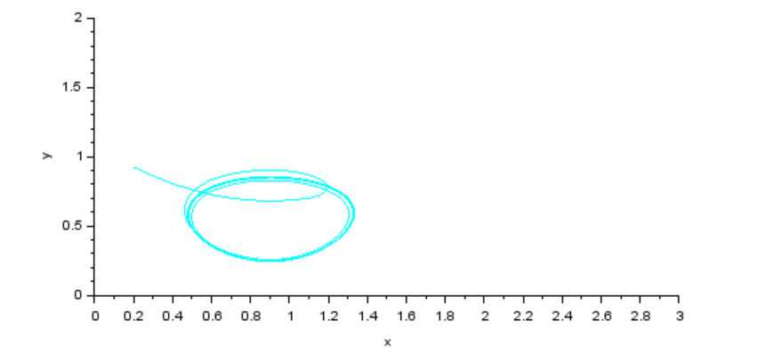

**2 Реализация модели в OpenModelica**

2.1 Программа модели в редакторе OMEdit

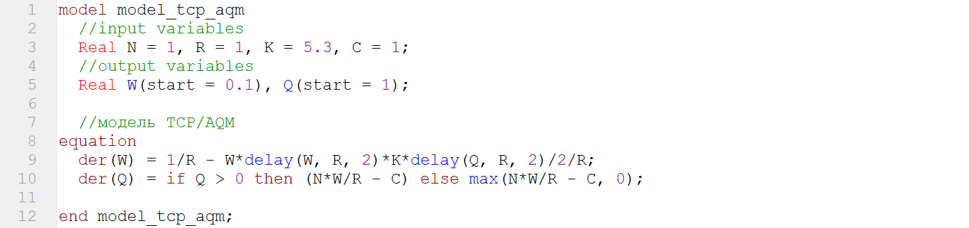

2.2 Динамика изменения TCP окна

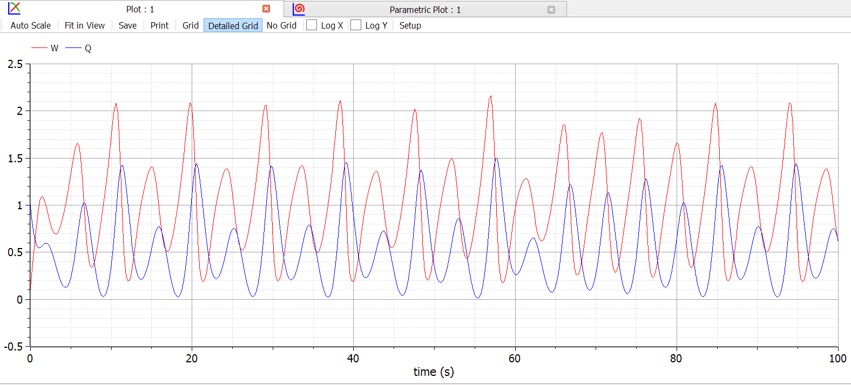

2.3 Фазовый портрет

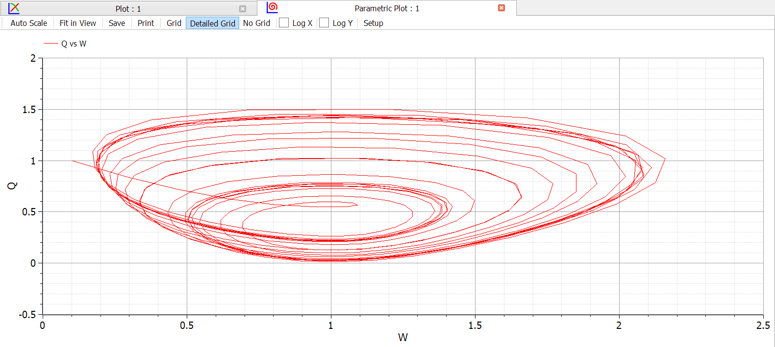

2.4 Динамика изменения TCP окна при C = 0.9

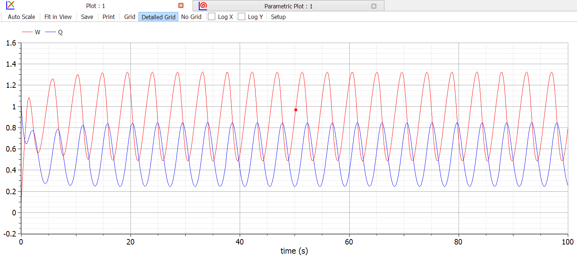

2.5 Фазовый портрет при C = 0.9

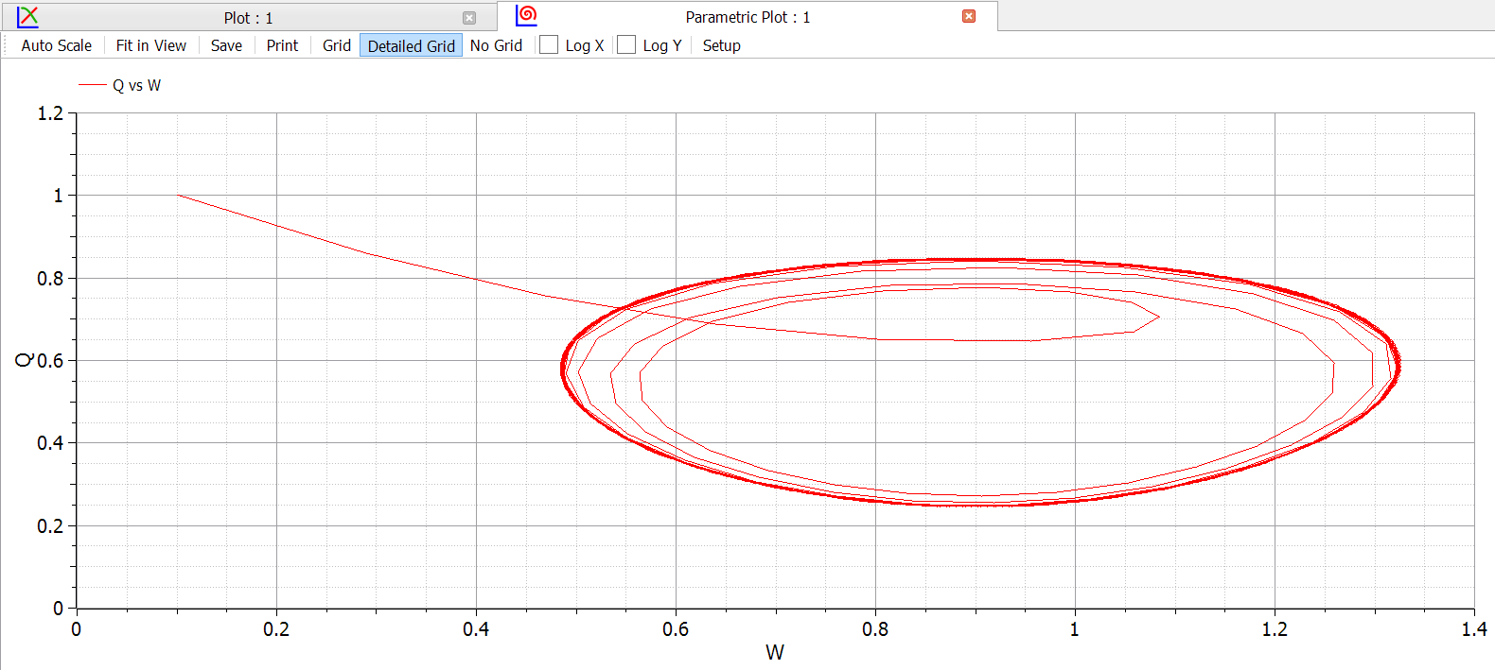

# Заключение

В ходе лабораторной работы была реализована модель TCP/AQM в xcos и OpenModelica.